**گزارش کار جلسه سوم**

**محمدصالح پژند – زینب باقیان – امیرمحمد درپوش**

(کد تغییر یافته):

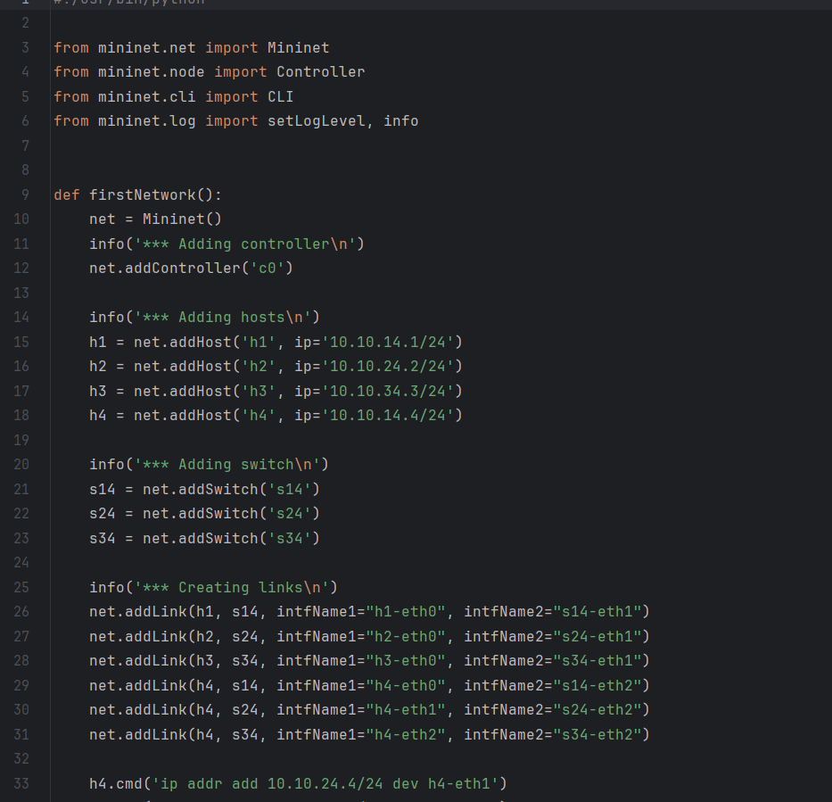

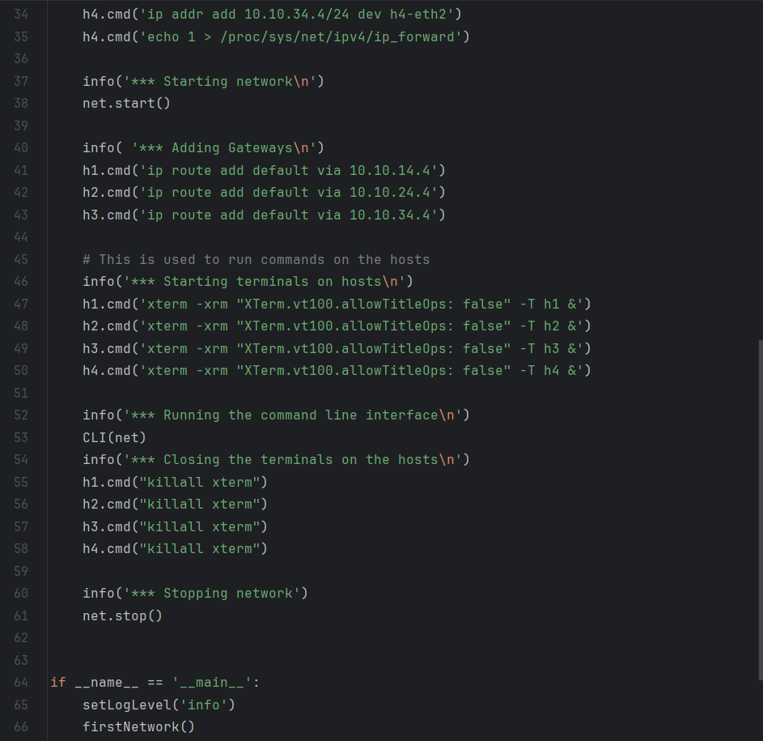

سوال 1 و 2-

ابتدا شبکه را تشکیل میدهیم

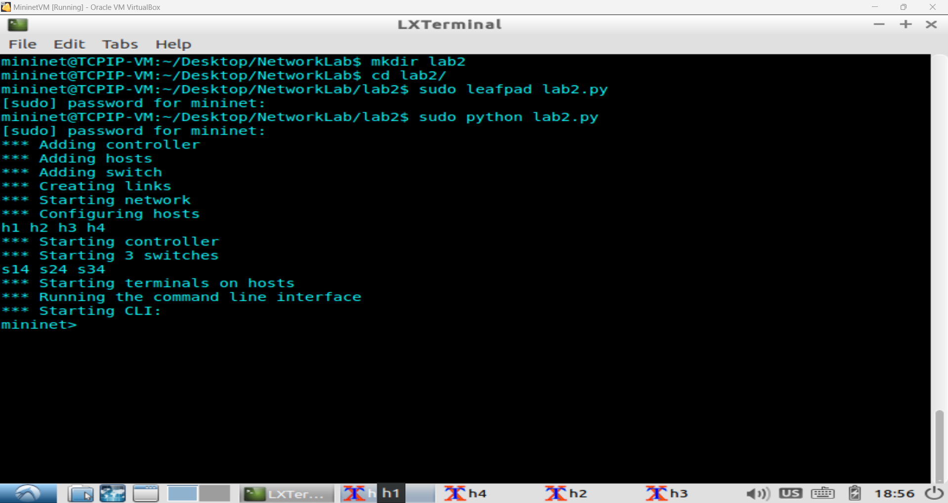

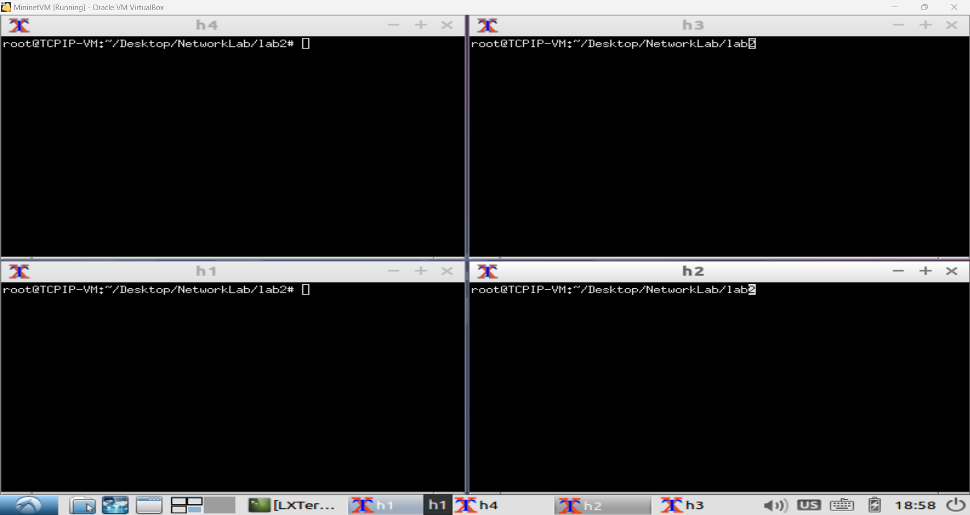

در مرحله اول باید در h4 کاری کنیم که بسته ها به جای فرستاده شدن به h1 به h3 ارسال شوند.

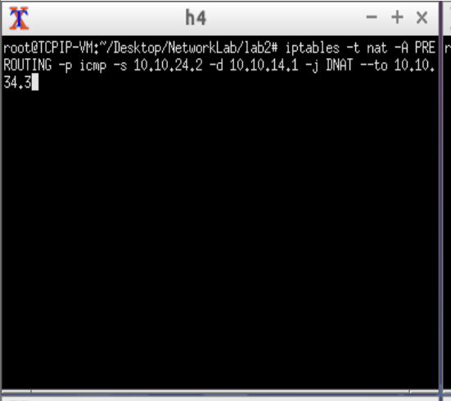

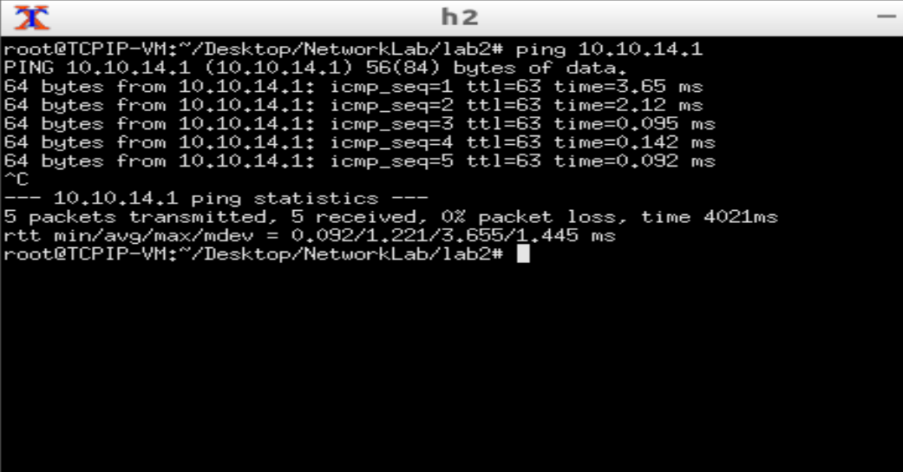

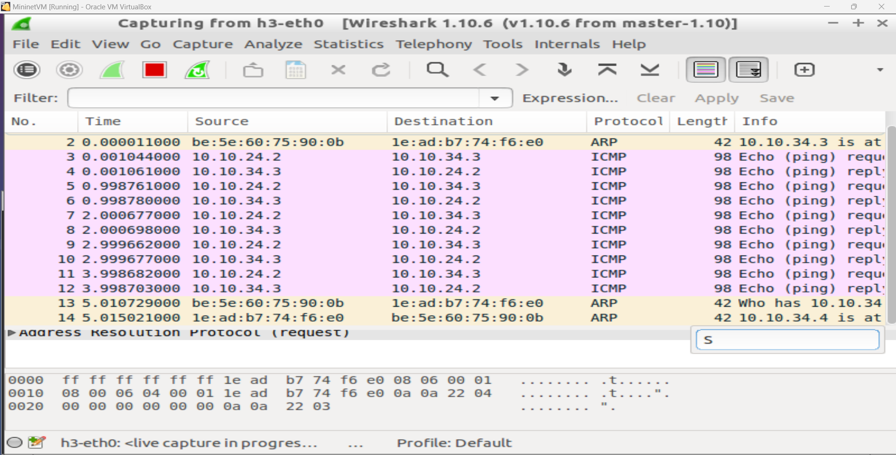

تا این مرحله توانستیم مسیر بسته هارا به سمت خودمان عوض کنیم. حالا باید بسته هارا دوباره به h1 هدایت کنیم به طوری که مشخص نشود که این بسته قبلا در h3 بوده. برای اینکار مقصد را به h1 تغییر میدهیم ولی در بین راه دوباره h4 ان هارا به h3 برمیگرداند . برای حل این مشکل مقصد این بسته هارا نیز به h4 تغییر میدهیم. برای اینکار دستورات زیر را اجرا میکنیم:

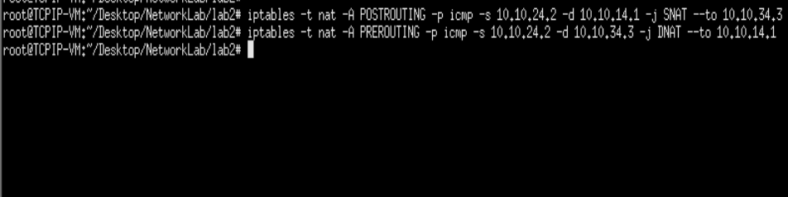

یکبار دیگر از h2 پینگ میکنیم و در نتیجه داریم:

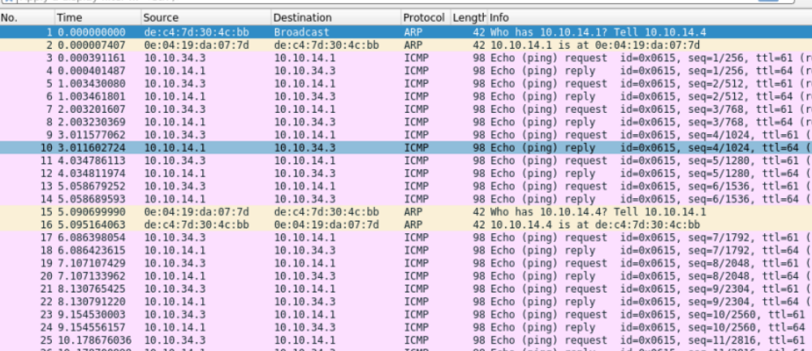

تنها مورد باقی مانده این است که در h1 که مقصد نهایی است چون مبدا دیگر h2 نیست ممکن است دراپ شود. برای حل این مشکل مبدا را در h4 عوض میکنیم. نتیجه نهایی به شکل زیر است:

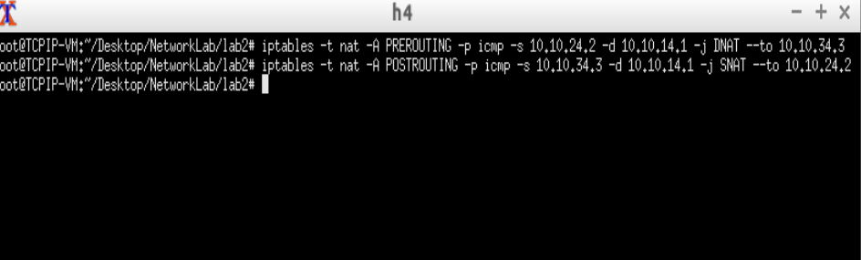

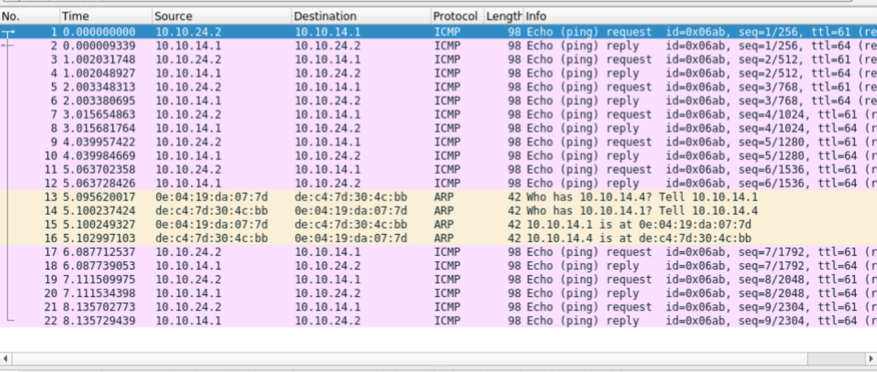

سوال 3-

خیر. برای اینکه بسته هارا به خودمان برسانیم باید به شکلی h4 را تغییر داد ولی اگر h3 را تغییر ندهیم یا بسته ها در h3 میمانند یا به شکلی نامعتبر به مقصد میرسند که باعث دراپ شدنشان میشود.

سوال4-

بله. با توجه به پارامتر ttl میتوان فهمید که بسته های دریافتی بیش از حد معمول تاخیر دارند و مشخص میشود که در بین راه مسیر دیگری را طی کرده اند. برای مثال اینجا ttl باید 63 باشد و اگر کمتر از این شود یعنی از h3 هم عبور کرده